K116/3S2

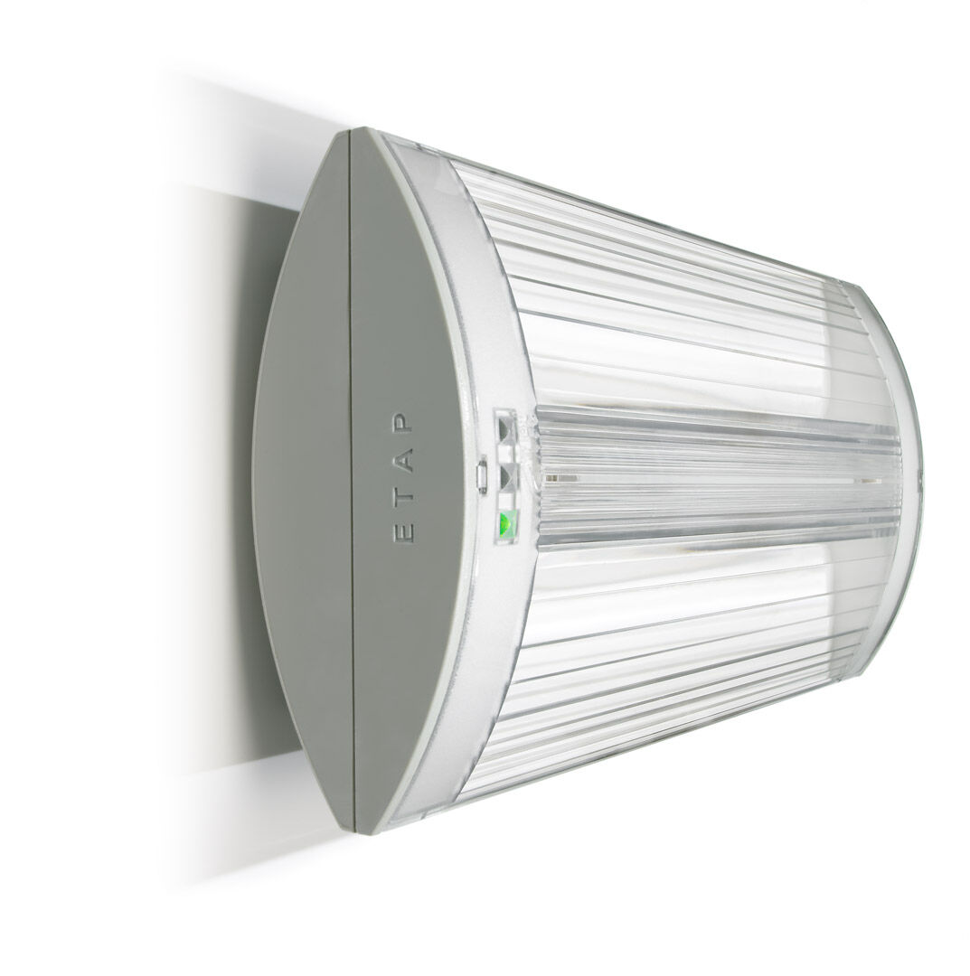
Leuchte für Sicherheitsbeleuchtung für Rettungswege. DALI-2. Anbau. Autonome Leuchte (enthält Batterie). Abmessungen: 304 mm x 155 mm x 73 mm. Schraubenloses Öffnen, automatischer elektrischer Kontakt (bis zu 2.5mm²), für Decken-Montage, optionales Zubehör für abgependelte Decken-, parallele oder rechtwinklige Wand- oder Einbau-Montage Linienförmige Rettungsweg- Lichtverteilung, optimiert für normkonforme Ausleuchtung entlang der Rettungswegachse. Leuchten-Lichtstrom im Notbetrieb: 275 lm. Anschlussleistung: 3.2 W. Montageabstand (Rettungsweg Beleuchtung): 16.0 m Zwischenabstand („b“) bei 2.8 m Montagehöhe für 1 lx auf Bodenniveau. Montageabstand (Antipanik Beleuchtung): 14.0 m Zwischenabstand („b“) bei 2.8 m Montagehöhe für 1 lx auf Bodenniveau. 17.0 m Zwischenabstand („b“) bei 2.8 m Montagehöhe für 0.5 lx auf Bodenniveau. Spannung: 220-240V. Betriebsdauer: 180 min. Die Leuchte enthält Lampen- und Batteriedaten (Datum/Typ) gem. EN 60598-2-22. Batterie: 4 x NiMh 1,2V 2,2Ah. Automatischer Funktions-/Betriebsdauertest, jeweils wöchentlich/alle 13 Wochen gem. EN 50172 und EN 62034; zentrale Wartung (Überwachung und Steuerung) via DALI-Software; polaritätsunabhängige 2Ader-Bus-Kommunikation. Dauer-/Bereitschaftsschaltung wählbar, voreingestellt für Haupt-Anwendung. Schutzklasse: Klasse II. Fotobiologische Sicherheit EN 62471: RISK GROUP 0 UNLIMITED. Schlagfestes polycarbonat Gehäuse, RAL9018 - papyrusweiß. IP-Schutzart: IP42. IK-Schutzart: IK04. Ambient temperature: 5°C - 35°C. Glühdrahttest: 850°C. 5 Jahre Garantie auf Leuchte, Lichtquelle, Driver und Batterie. Zertifikate: CE, ENEC. Die Leuchte wurde nach der Norm EN 60598-1 in einem Unternehmen entwickelt und produziert, das ISO 9001 und ISO 14001 zertifiziert ist.

